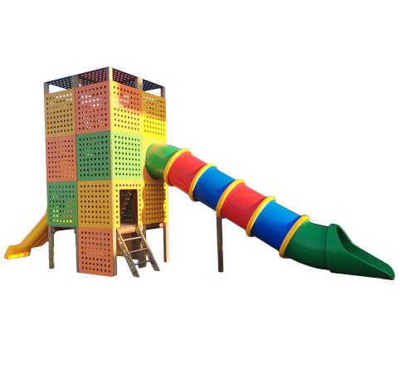
Descrizione:
Il Castello CUBE è un nuovo modo di arredare il vostro spazio esterno. La torre dotata di struttura in legno di pino nordico impregnato in autoclave è completamente rivestita con pannelli in HPL forati in varie colorazioni, e da la possibilità ai bambini di giocare su più piani. Gli scivoli sono posti a due altezze diverse e raggiungibili tramite scalette a pioli in acciaio. Altezza scivoli: Classico h 120 cm Tunnel h 200 x l 500 cm Ingombro torre: 200x200x420h cm Area di sicurezza: 29 mq
Categoria: Castelli complessi per parchi
Codice: EP02300

